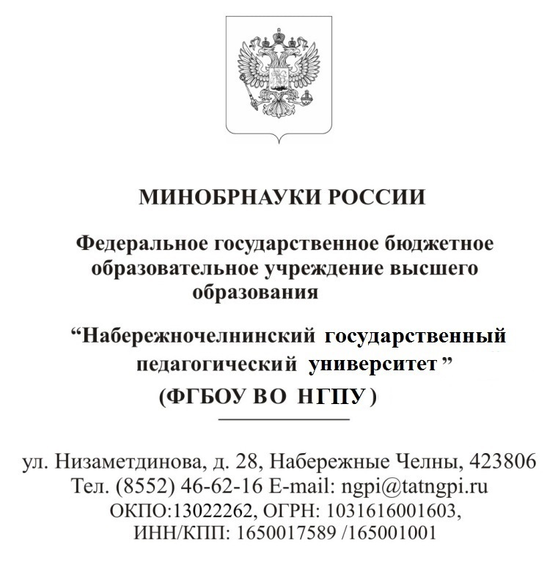
Факультет математики и информатики
Кафедра математики и методики ее преподавания
Информационное письмо
Уважаемые коллеги!
Приглашаем вас принять участие в XXXVII Международном научном семинаре преподавателей математики и информатики университетов и педагогических вузов, который состоится 26–28 октября 2018 года в г. Набережные Челны на базе Набережночелнинского государственного педагогического университета.
Тема семинара: «Российское математическое образование в XXI веке».
К началу семинара будет издан сборник материалов с размещением в РИНЦ. Оргвзнос составляет 500 рублей.
Материалы для участия в конференции принимаются до 1 августа 2018 г.
Оформление тезисов
Microsoft Word, размер бумаги А5 (14.8 на 21), шрифт Times New Roman, 11. Все поля по 17 мм, одинарный межстрочный интервал. Ориентация книжная.
Страницы не нумеровать. Выравнивание текста - по ширине страницы. Отступ первой строки абзаца – 1,25 см. Расстановка переносов – обязательно (автоматическая расстановка переносов).
Оформление заголовков по центру в следующем порядке: название статьи, жирными заглавными буквами 11 шрифта, ниже – сведения об авторе(ах) (фамилия и инициалы, ученая степень, звание, место работы, город).
К тезисам даются: краткая аннотация объемом не более 5 предложений, не более 10 ключевых слов.
Заголовок, сведения об авторе (фамилия, имя, отчество, место работы, e-mail), аннотация, ключевые слова – на русском и английском языках.
В конце приводится список литературы (полное библиографическое описание источников) в алфавитном порядке.
Объем тезисов: 2 страницы.
Заявку, материалы и скан-копии платежных поручений присылать на следующий электронный адрес:
Попова Лариса Ивановна: konferencya2018@bk.ru
Тезисы просим продублировать по адресу:
Мордкович Александр Григорьевич: amordkovich@yandex.ru
Желающие могут опубликовать статью. Стоимость публикации определяется из расчета: за каждую страницу, начиная с третьей – 200 рублей.
Представляемый материал должен быть оригинальным, не опубликованным ранее в других печатных изданиях.
Содержание и структура текста должны включать следующие элементы: постановка задачи (вопрос, на который дается ответ в статье), введение в проблему, анализ существующих методологических подходов к решению данной задачи, исследовательская часть, система доказательств и научная аргументация, результаты исследования, научный аппарат и библиография.
Оргкомитет конференции оставляет за собой право отбора и редактирования материалов, не вступая с автором в переписку.

Контактная информация
 | Ф.И.О. | Телефон | E-mail
Председатель оргкомитета | Мордкович Александр Григорьевич, д.п.н., профессор, Заслуженный деятель науки РФ | 89672833003  89060498767 | amordkovich@yandex.ru
Заместитель председателя оргкомитета | Шакиров Искандер Асгатович, к.ф-м.н., доцент, проректор по дополнительному образованию НГПУ | 89172589438 | iskander@tatngpi.ru
Заместитель председателя оргкомитета | Дробышев Юрий Александрович, доктор педагогических наук, профессор (Калуга) | 89038120812 | drobyshev.yury2011@yandex.ru

Приложение 1. Заявка на участие.
Фамилия, имя, отчество
Ученая степень
Ученое звание
Организация (полностью)
Должность
Почтовый адрес
Контактные телефоны (с кодом города)
E-mail
Название статьи
Форма участия (очная/заочная,
с докладом/без доклада)
Приложение 2. Образец оформления
МУЛЬТИМЕДИЙНЫЕ ПРОЕКТЫ ПО ИСТОРИИ НАУКИ И ИХ РОЛЬ В ФОРМИРОВАНИИ У СТУДЕНТОВ ОБЩЕКУЛЬТУРНЫХ КОМПЕТЕНЦИЙ

И.Н. Иванов, д.пед.н., профессор
Государственный университет управления, Москва

В работе раскрыта роль истории науки в формировании у студентов вузов общекультурных компетенций и определены средства, обеспечивающие этот процесс.

Ключевые слова: общекультурные компетенции, история науки, метод проектов, мультимедийные энциклопедии.

MULTIMEDIA PROJECTS ON THE HISTORY OF SCIENCE AND ITS ROLE IN FORMATION OF THE STUDENTS' CULTURAL COMPETENCE
I.N. Ivanov, doctor of pedagogical sciences, professor
State university of management, Moscou

In work the analysis of the state educational standard in a direction "Economy" and defined the content and the means with which to form a common cultural competence.

Keywords: cultural competence, history of science, project method, multimedia encyclopedia.

Реформирование экономических и политических составляющих российской действительности, тенденции глобализации, характеризующие общемировой процесс, объективно требуют внесение изменений в систему образования. …
Список литературы
- Федеральные государственные образовательные стандарты // http://mon.gov.ru/dok/fgos/.
- Информационные системы и технологии управления: учебник / под ред. Г.А. Титоренко. - 3 изд.; перераб. и доп. - М: ЮНИТИ-ДАНА, 2012. - 591с
Образец заполнения платежного поручения
оргвзноса за участие в XXXVII Международном научном семинаре:
 |  |  |  |  |  |  |  |  |  |  |  |  |  |  |  |  |  | 0401060
Поступ. в банк плат. |  |  |  |  | Списано со сч. плат.
 | ПЛАТЕЖНОЕ ПОРУЧЕНИЕ №
 |  |  |  |  |  |  |  |  |  |  | Дата |  |  |  |  | Вид платежа
Сумма
прописью
ИНН |  |  |  |  |  | КПП |  |  |  | Сумма |  |  | 500 руб.
 |  |  |  |  |  |  |  |  |  | Сч. №
Плательщик
 |  |  |  |  |  |  |  |  |  | БИК
 |  |  |  |  |  |  |  |  |  | Сч. №
Банк плательщика
Отделение |  |  |  |  |  |  |  |  |  | БИК |  |  | 047308001
 |  |  |  |  |  |  |  |  |  | Сч. №
Банк получателя
ИНН 1650017589 |  |  |  |  |  | КПП 165001001 |  |  |  | Сч. № |  |  | 40501810292052000002
Отдел № 30 УФК по РТ (ФГБОУ ВО «НГПУ» л/с 20116U94420)

 |  |  |  |  |  |  |  |  |  | Вид оп. |  |  |  |  | Срок плат.
 |  |  |  |  |  |  |  |  |  | Наз. пл. |  |  |  |  | Очер. плат. |  |  | 5
Получатель |  |  |  |  |  |  |  |  |  | Код |  |  |  |  | Рез. поле
00000000000000000130
Назначение платежа Оргвзнос за участие в 37 Международном семинаре
Подписи Отметки банка
М.П.

